ПРАВИЛА
КОНСТРУИРОВАНИЯ

№1. Играйте вместе

№2. Избегайте подробных инструкций

№3. Помоги достичь результата

№4. От простого к сложному

№5. Повторение

№6. Обыгрывание

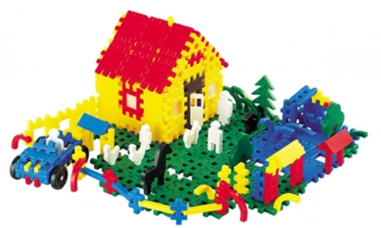

ДЛЯ ЗАМЕТОК

Адрес: 152124 Ярославская область, Ростовский район, с. Шурскол, ул. Сельская, 8а
E-mail: dou23katysha@yandex.ru

Муниципальное дошкольное образовательное учреждение
«Детский сад № 23 с. Шурскол»

«В МИРЕ КОНСТРУИРОВАНИЯ»

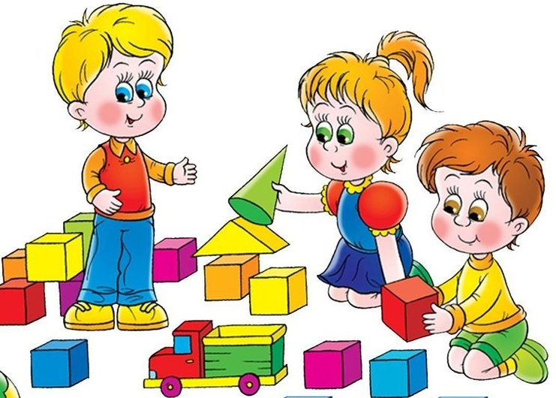

Автор: Базанова Е.В

с. Шурскол
2019 г.
«КОНСТРУИРОВАНИЕ»

В переводе с латинского термин
«конструирование» означает создание модели, построение.

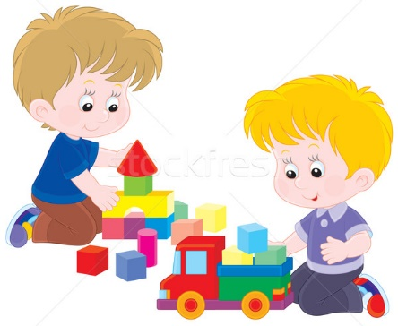

ДЕТСКОЕ КОНСТРУИРОВАНИЕ

продуктивный вид деятельности, поскольку основная его цель - получение определенного продукта. Под детским конструированием подразумевается создание разных конструкций и моделей из строительного материала, детали конструктора, изготовление поделок из бумаги, картона, различного природного и бросового материала.

ТИПЫ ОРГАНИЗАЦИИ КОНСТРУИРОВАНИЯ
  - Конструирование по образцу
  - Конструирование по модели
  - Конструирование по условиям
  - Конструирование по теме
  - Конструирование по замыслу

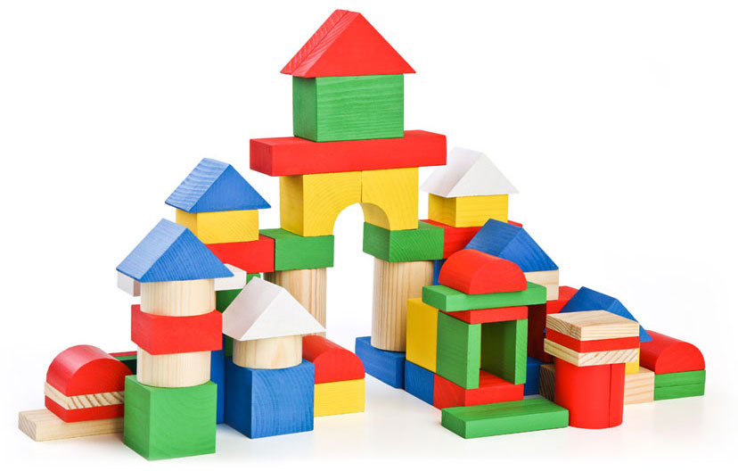

КОНСТРУКТИВНАЯ ДЕЯТЕЛЬНОСТЬ СПОСОБСТВУЕТ:

- Развитию мелкой моторики
- Знакомству с формой и текстурой предметов на практике
- Развитие фантазии и воображения
- Обогащению речи новыми понятиями
- Выработке технических навыков в процессе задумки и реализации поставленной задачи
- Стимуляции логического и образного мышления
- Самоконтролю, самостоятельности
- Высокому сосредоточению внимания

